

 

ROTINA DO BERCÁRIO

TERÇA-FEIRA 12-05-2020

**HORA DA CANÇÃO**

* Iniciar a aula com a música Meu Pintinho Amarelinho. (Vídeo no blog)
* Atividade de coordenação motora arremessar bolas no copo. (Vídeo no blog)

Momento da higienização (troca de fraldas**)**

* Aula Extra

Educação física Mabbya (blog tia Mabbya)

 Hora do lanche 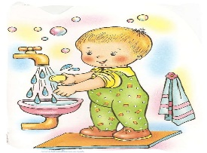Escovação e higienização  Soninho Momento da higienização

* Momento da História: Livro Dos Medos. Autora: Donaldo Buchweitz ( Vídeo no blog).

Saída.